EM-FI Transient Probe
  - 电磁注入瞬态探头
  - 快速入门指南 (Quick Start Guide)
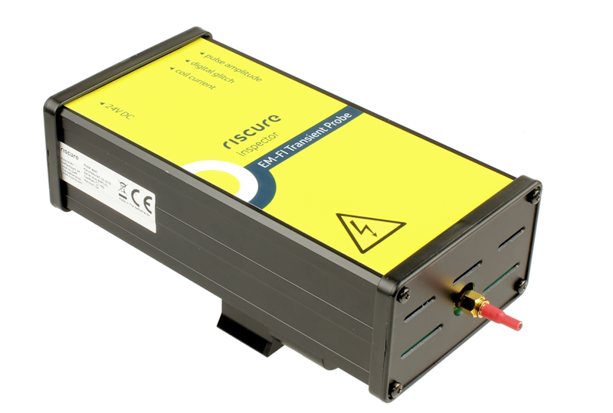

产品内容 3
安全说明 5
产品功能概述 6
连接Spider 8
如何搭建测试场景 10
如何验证搭建 15
帮助和排除故障 16
技术参数 17

免责声明
我们尽最大努力保持本文档中信息的完整性和准确性，但并不对此作出任何的保证。文档中的内容以其当前的质量提供给读者。对于本由文档中的信息所造成的损失或损害，Riscure对任何个人或实体均不承担任何责任。
本文档中包含的信息如有更改，恕不另行通知。
用户必须依据“快速入门指南”使用嵌入式目标毛刺生成器。任何与维护，修理或校准有关的操作都必须由合格人员进行。因此，万一发生故障，请与Riscure联系以了解要遵循的程序。
版权
版权所有（c）2015 - 2021 Riscure BV。版权所有。未经Riscure书面许可，不得以任何方式复制或翻译本文档的任何部分。

制造商
Riscure BV
Delftechpark 49, 2628 XJ Delft, The Netherlands
Phone: +31 15 251 40 90, Fax: +31 15 251 40 99
Email: inforequest@riscure.com
Web: www.riscure.com

产品内容
该包装盒内包含EM-FI Transient Probe电磁注入瞬态探头，以及所有与设备有关的配件。

内容清单
数量 ^{[1]} | 描述 | 图例 | 缩写  ^{[2]}
1 | EM-FI Transient Probe电磁注入瞬态探头（含支架） | 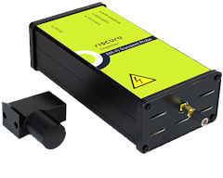
5 | 可适配探头端子:  - 红色平头端子: ø 1.5 和 4 mm  - 黑色平头端子: ø 1.5 和 4 mm  - 弯月形端子 | 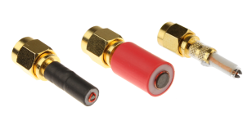
1 | 24伏直流适配器，交流输入频率范围50至60赫兹，交流输入电压范围100至240伏 （包含本地制式插头） | 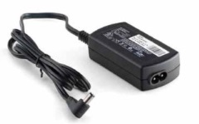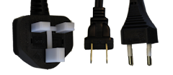 | PSU
2 | 信号线 :  SMB – SMB, 50 Ω, 同轴电缆, 6 英尺 | 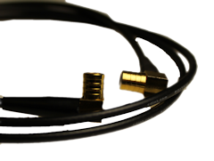 | SMB2SMB
1 | 信号线 :  SMB – BNC, 50 Ω, 同轴电缆, 6 英尺 | 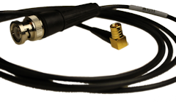 | SMB2BNC
1 | 低通滤波器:  BNC, 50 Ω, 截止频率90 MHz | 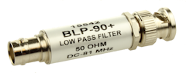 | LPF90M
1 | 数字毛刺输入变压器，背面有标签“EMFI适配器” | 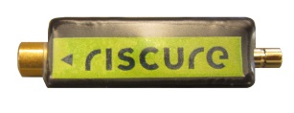 | Adapter EMFI
- | 此 “EM-FI Transient Probe电磁注入瞬态探头- 快速入门指南 (Quick Start Guide)” 文档
^{[1]} 有记录的物品数量。
^{[2]} 缩写仅适用于本文中的物品。

安全说明

电气安全
探头端子上有高电压
请勿触碰正在主动发射脉冲的探头端子
危害生命的内部电压和电流
请勿 擅自拆解产品

产品功能概述
EM-FI Transient Probe 电磁注入瞬态探头是用于故障注入（FI）的电磁（EM）扰乱设备。
该探头能够传递快速，精确和强大的电磁脉冲，用于在金属层中感应电流并在CMOS逻辑门中引起电压毛刺。

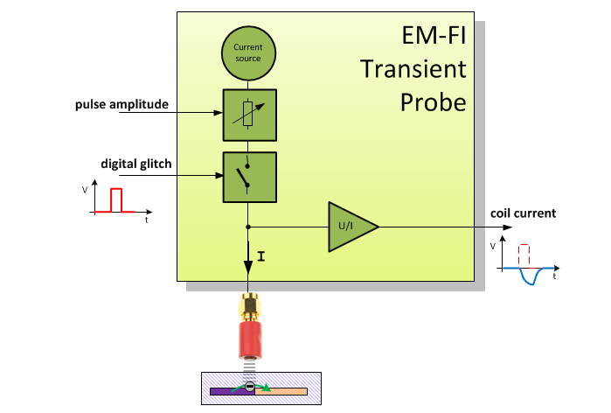
图 1 EM-FI Transient Probe电磁注入瞬态探头功能示意图
EM-FI Transient Probe 瞬态探头使用来自外部毛刺发生器的幅度和定时信号，通常与VC Glitcher结合使用在探头工作台中。

连接Spider

连接Spider到EMFI
按如下步骤连接 Spider 和 EM-FI Transient Probe :
- 要触发EM脉冲的产生，需要按以下顺序在Spider，SMB-SMB线，数字毛刺输入变压器和EM-FI Transient Probe电磁注入瞬态探头之间建立连接:
- 将 SMB-SMB线连到Spider的‘glitch out 1’,
- 将SMB-SMB线连接到带有“EMFI适配器”标签的数字毛刺输入变压器。 数字毛刺输入变压器执行脉冲整形以实现可靠的触发。
数字毛刺输入变压器是必须的。
数字毛刺输入变压器被用于防止损坏 EM-FI Transient Probe电磁注入瞬态探头。
- 将数字毛刺输入变压器连接到 EM-FI Transient Probe。
- 要设置EM脉冲强度，需要按以下顺序在Spider，SMB-SMB线和EM-FI Transient Probe电磁注入瞬态探头之间建立连接：
- 将 SMB-SMB连接线连到Spider的‘voltage out 1’
- 将 SMB-SMB连接线连到EM-FI Transient Probe的‘pulse amplitude’

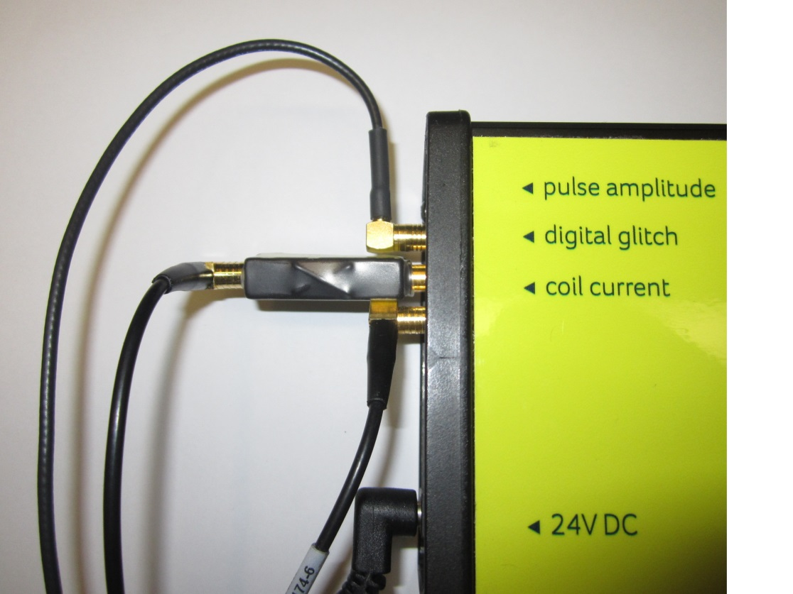
图 2带有 ‘EMFI适配器’ 标签的数字毛刺输入变压器连接到EM-FI Transient Probe瞬态探头。

如何搭建测试场景

应用于智能卡的电磁毛刺注入
用VC Glitcher作为一个智能卡读卡器产生毛刺触发，EM-FI Transient Probe被置于智能卡的非接触面。
图 3展示了线圈电流输出与示波器的临时连接，以验证搭建是否正确配置以及探头端子是否被激活。
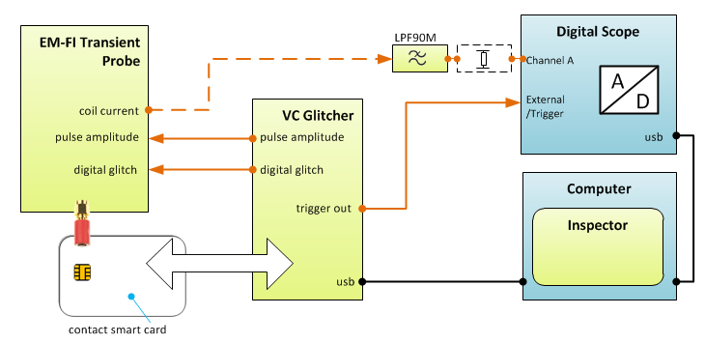
图 3 针对智能卡做电磁故障注入的基础场景

应用于嵌入式系统的电磁毛刺注入
用VC Glitcher产生毛刺触发。 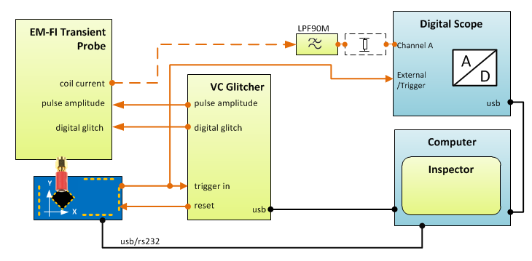
图 4 针对嵌入式系统的电磁故障注入的基础搭建

随附的支架
随EM-FI Transient Probe附带一个可拆卸的支架。
用随附的2颗螺钉将支架安装到背面板上。 共有3种不同的安装位置，可满足您对底板上方高度的需求。
安装好支架后，探头就可以安装到XYZ工作台或者二极管激光工作站上(图 5).
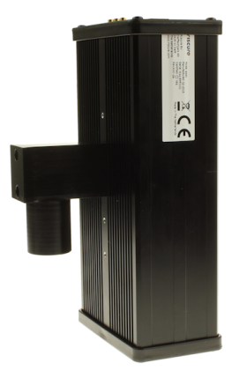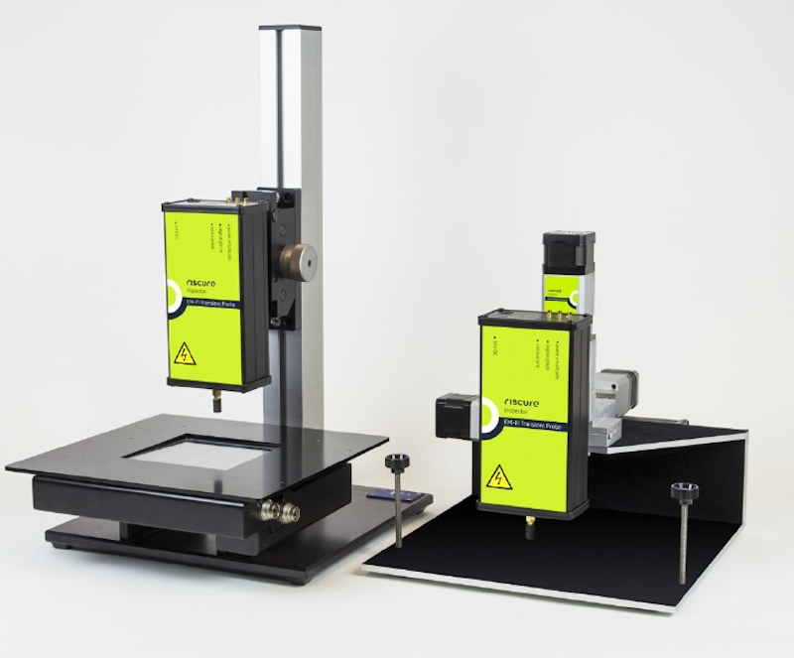
图 5 支架背面使EM-FI Transient Probe 可以被安装与激光工作站或者XYZ工作台

选择探头端子
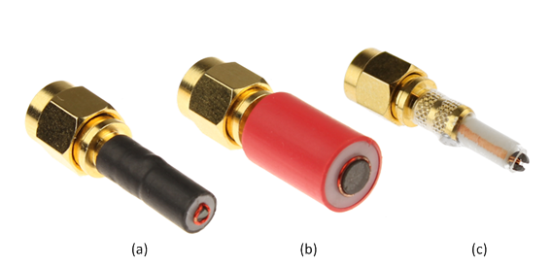
图 6电磁故障注入探头端子
EM-FI Transient Probe 配有两个经典平头探头端子( 图6 a,b) 和一个月牙形探头端子(图 6 c).
平头端子会产生垂直于表面的磁场，并施加磁场以在相邻栅极之间的电路环路中感应电流 (图 7a).
月牙形端子尖端沿表面产生磁场，并被施加以在走线和连接处感应定向电流(图 7b).
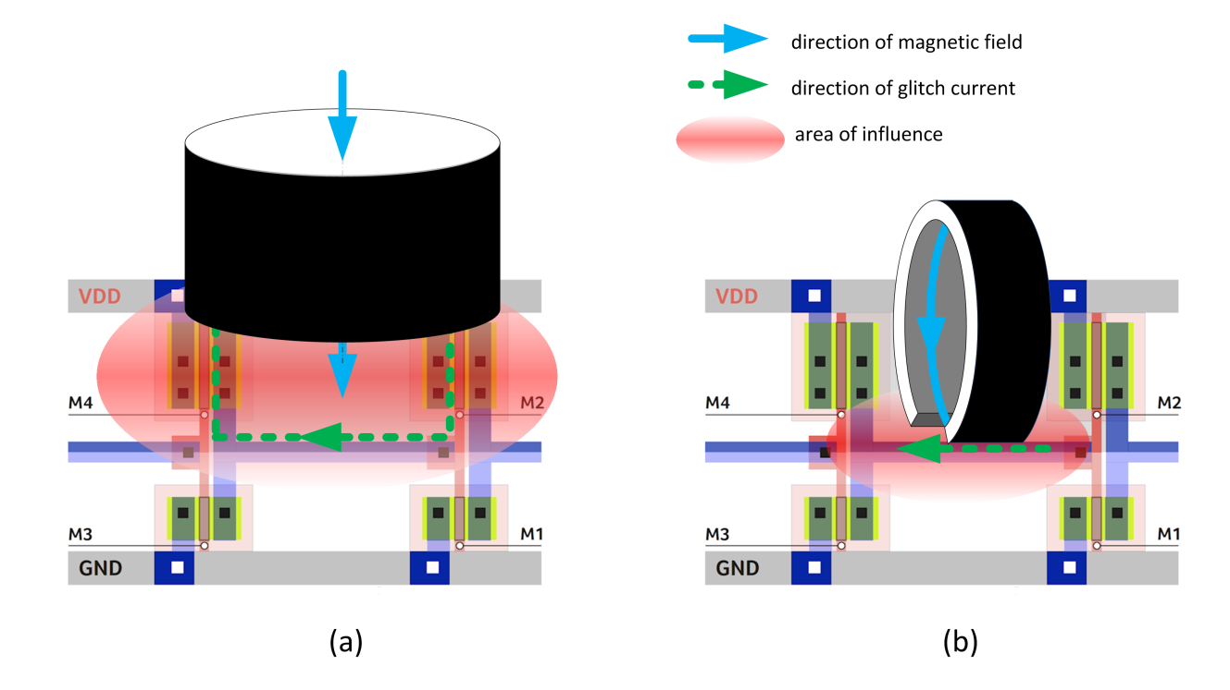
图 7 平头端子(a) 和月牙端子 (b) 电磁毛刺注入示意图.
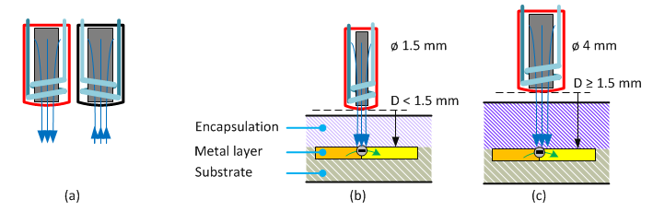
Figure 8 Choice of polarity (a) and diameter (b,c) for the flat head probe tip
平头端子有不同的颜色和直径。红色和黑色仅在线圈缠绕方向上有所不同(图 8a). Use the red tip first, then the black tip, and compare your perturbation results to select the probe tip best suited for your target. 可以先使用红色端子，再使用黑色端子，比较不同的扰乱结果以选择最适合待测目标的探头端子。
在考虑封装的厚度（和材料密度）以及金属层的深度之后，选择合适的平头端子直径(Figure 8b,c)。如果穿透深度D小于1.5毫米，或者要求在表面区域的精细扫描时，请使用细端子(图 8b) 。 如果穿透深度需要大于1.5毫米，或者在待测目标表面扫描筛选易受故障影响的区域（热点）时，使用粗端子 (图 8c)。

Connecting the probe 连接探头
用SMB-SMB连接线将EM-FI Transient Probe瞬变探头的pulse amplitude端口和digital glitch端口连接到外部触发生成设备，例如 VC Glitcher。

Moving the probe 移动探头
使用 EM-FI Transient Probe操作人员必须遵守以下警告, 特别是当结合使用探头工作台的情况下:
请勿使探头端子受垂直挤压力。
当使用XYZ工作台控制探头下移的时候请务必小心。
请勿给探头端子侧面受力。
当使用XYZ工作台控制探头端子在一个开孔中（如较早版本的Power Tracer 和 VC Glitcher上的）移动时请务必小心。
请勿使探头端子受到任何摩擦力。
当待测目标表面与工作台底板XY平面不平行时请务必小心。
请使用Inspector XYZ平面校准功能，以适应表面倾斜的待测目标。

如何验证搭建
请按以下步骤验证搭建是否正确:
- EM-FI Transient Probe 是否已上电?
- EM-FI Transient Probe 是否对触发响应?
在继续进行下一步验证之前，请确保每个前序步骤都成功。 如果未成功，请参阅第 15 页以获取解决方案。

探头已上电了吗？
当 EM-FI Transient Probe 上电时没有可视或可听信号。
确保使用连接于主电源的24V 稳压电源给EM-FI Transient Probe 供电。

探头对触发响应了吗？
使用以下步骤验证 EM-FI Transient Probe正常工作:
- 将探头的coil current 输出端连接于示波器的input channel 。
- 将输入电压范围设为 -2 V .. +2 V。
- 确认VC Glitcher的 pulse amplitude 和 digital glitch 接口的连接没有混淆。
- 执行Inspector 里的Perturbation扰乱程序. 脉冲幅度设为3.3 V。
- 对于在 EM-FI Transient Probe 的digital glitch 端口收到每一个高电平触发脉冲，示波器必须显示一个负脉冲。 这验证了EM-FI Transient Probe探头端子线圈发射EM脉冲。

帮助和排除故障

常见问题
探头不工作 | 起因: 探头未上电 .  解决方案: 检查探头电源线及PSU连接。
起因: 探头的digital glitch 端口因为连接了VC Glitcher 的pulse amplitude就产生静态值。
解决方案: 将混起来的连接线连到VC Glitcher的正确端口。
起因: 有至少一根线没有连接上。
解决方案: 排查所以输入输入的连接线，重新插入接口。
起因: 探头端子没有完全适配。
解决方案: 重新装一下探头端子。

互操作性问题
连接线长度 | 使用6英尺长的那根连接线，短的连接线会干扰毛刺脉冲输入信号的波形，阻断了探头被触发。

还有什么问题吗？
请访问Riscure 技术支持入口: http://support.riscure.com。

技术参数

运行环境
- 建议室温20 - 30 °C摄氏度, (68 - 86 °F华氏度)。
请勿堵塞EM-FI Transient Probe上的通风孔，空气流通被阻挡的话会造成故障或死机。
维持稳定且相同的环境，以便可靠地重复测试。
关闭 EM-FI Transient Probe 并非必须，但建议一段时间不使用的话可以关闭。

输入供电
- 24 V DC.
- 中心正极插头，内径-Ø 2.5 mm，外径-Ø 5.5 mm.
不支持使用非Riscure供货的PSU，电弧会引起内部损坏和失真。

探头参数
- 线圈可承载最大电压: 475 V ± 10%
- 最大内部电流: 64 A
- 电磁脉冲功率可调: 5 .. 100%
- 全功率数字毛刺脉冲宽度: ≥ 50 ns
- 恒定功率最大可开关频率: 1 MHz
- 红色和黑色端子极性相反（线圈缠绕方向）

特性 | 端子直径 ø 1.5 mm | 端子直径 ø 4 mm
电磁传播延迟  (数字毛刺边沿10% 到电磁场变化边沿10%) | 40 ns ± 10% | 42 ns ± 10%
电传播延迟  (数字毛刺边沿10% 到线圈电流信号边沿10%) | 50 ns ± 10% | 50 ns ± 10%
线圈可承载最大电流 | 56 A ± 10% | 48 A ± 10%
线圈电流端口最大电压 | -1.4 V ± 10% | -1.2 V ± 10%
线圈电流端口波形的脉冲宽度 | 17 ns ± 10% | 20 ns ± 10%
探头端子与待测物的操作距离 | ≤ 1.5 mm | ≤ 4 mm

探头支架
- 支架外径: ø 25 mm
- 重量: 650 g

产品外形
- 尺寸: 181 x 92 x 50 [mm], 7.23 x 3,62 x 1,97 [inch] (长 x 宽 x 高)
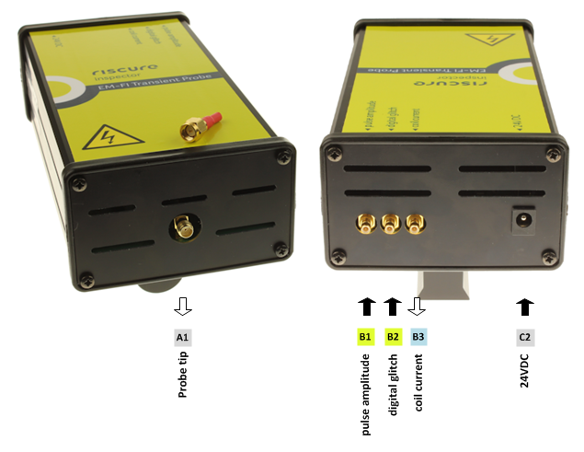
端口 | 标签 | 描述
A1 | - | 探头端子。
B1 | pulse amplitude | SMB, 50 Ω. 模拟信号输入, 0 .. 3.3 V.  EM 功率等级比例定义0 V= 5%, 3.3 V = 100%.
B2 | digital glitch | SMB. 二进制高电平输入  当电压超过2.4V时探头发射单个电磁脉冲信号。
B3 | coil current | SMB. 模拟信号输出：-1.5 V .. +1.5 V.  与线圈电流成正比的电压，一般用连接的示波器观察。
C1 | 24VDC | 24 V 直流供电。

